В России для детей с ограниченными возможностями здоровья
создана и успешно функционирует система специального образования. В этих учреждениях созданы особые условия для занятий с такими детьми, работают врачи, специальные педагоги. Но во многом из-за обособленности специальных коррекционных образовательных учреждений уже в детстве происходит разделение общества на здоровых и инвалидов. В результате обучения детей-инвалидов в специальных условиях – конкурентность их на образовательном рынке низкая и тяга к продолжению образования невелика по сравнению с выпускниками обычных общеобразовательных учреждений.
Альтернатива такой системы – совместное обучение детей с ограничениями возможностями здоровья издоровых детей в обычных образовательных учреждениях.
Инклюзивное (франц. Inclusif – включающий в себя, от лат. include – заключаю, включаю) или включенное образование – термин, используемый для описания процесса обучения детей с особыми потребностями в общеобразовательных (массовых) школах.
В основу инклюзивного образования положена идеология, которая исключает любую дискриминацию детей, которая обеспечивает равное отношение ко всем людям, но создает особые условия для детей, имеющих особые образовательные потребности. Инклюзивное образование – процесс развития общего образования, который подразумевает доступность образования для всех, в плане приспособления к различным нуждам всех детей, что обеспечивает доступ к образованию для детей с особыми потребностями.
Инклюзивное образование – это такой процесс обучения и воспитания, при котором ВСЕ дети, в независимости от их физических, психических, интеллектуальных и иных особенностей, включены в общую систему образования и обучаются по месту жительства вместе со своими сверстниками без инвалидности в одних и тех же общеобразовательных школах, которые учитывают их особые образовательные потребности и оказывают необходимую специальную поддержку.
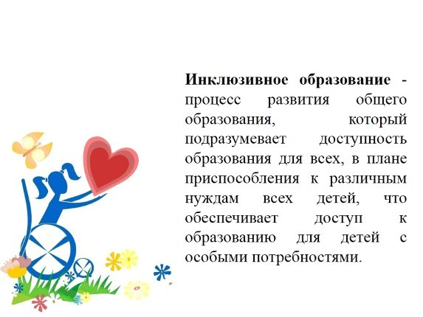
Совместное (инклюзивное) обучение признано всем мировым сообществом как наиболее гуманное и наиболее эффективное. Направление на развитие инклюзивного образования так же становится одним из главных в российской образовательной политике. Положения об инклюзивном образовании закреплены в российских государственных документах (Национальная доктрина образования Российской Федерации до 2025 года, Концепция модернизации российского образования на период до 2010 года и т. д.).
Инклюзивное обучение детей с особенностями развития совместно с их сверстниками – это обучение разных детей в одном классе, а не в специально выделенной группе (классе) при общеобразовательной школе.
Восемь принципов инклюзивного образования:
1.Ценность человека не зависит от его способностей и достижений;
2.Каждый человек способен чувствовать и думать;
3.Каждый человек имеет право на общение и на то, чтобы быть услышанным;
4.Все люди нуждаются друг в друге;
5.Подлинное образование может осуществляться только в контексте реальных взаимоотношений;
6.Все люди нуждаются в поддержке и дружбе ровесников;
7.Для всех обучающихся достижение прогресса скорее может быть в том, что они могут делать, чем в том, что не могут;
8.Разнообразие усиливает все стороны жизни человека.
Система инклюзивного образования включает в себя учебные заведения среднего, профессионального и высшего образования. Ее целью является создание безбарьерной среды в обучении и профессиональной подготовке людей с ограниченными возможностями. Данный комплекс мер подразумевает как техническое оснащение образовательных учреждений, так и разработку специальных учебных курсов для педагогов и других учащихся, направленных на развитие их взаимодействия с инвалидами. Кроме этого необходимы специальные программы, направленные на облегчение процесса адаптации детей с ограниченными возможностями в общеобразовательном учреждении.
Текущее российское законодательство в области инклюзивного образования.
Законодательство Российской Федерации, в соответствии с основополагающими международными документами в области образования, предусматривает принцип равных прав на образование для лиц с ограниченными возможностями здоровья – как взрослых, так и детей. Эти гарантии закреплены в Конституции РФ и во многих законодательных актах России: Федеральном законе Российской Федерации от 29 декабря 2012 № 273-ФЗ «Об образовании в Российской Федерации», Федеральном законе от 24.11.95 N 181-ФЗ (ред. от 21.07.2014 с изменениями, вступившими в силу с 21.10.2014), Федеральном законе от 24 июля 1998 года № 124-ФЗ «Об основных гарантиях прав ребенка в Российской Федерации», Постановлении Правительства Российской Федерации от 17 марта 2011 года N 175 «О государственной программе Российской Федерации "Доступная среда" на 2011-2015 годы» (с изменениями на 11.09.2012 года), в иных нормативных правовых актах Российской Федерации.
В 2008 году Россия подписала Конвенцию ООН «О правах инвалидов». В статье двадцать четвертой Конвенции говорится том, что в целях реализации права на образование государства-участники должны обеспечить инклюзивное образование на всех уровнях и обучение в течение всей жизни человека.
Нормативно-правовые документы
«О концепции интегрированного обучения лиц с ограниченными возможностями здоровья (со специальными образовательными потребностями) – Письмо Минобразования РФ от 16.04.2001 N 29/1524-6
Федеральный закон от 03 мая 2012 г. № 46-ФЗ «О ратификации конвенции о правах инвалидов»
"О социальной защите инвалидов Российской Федерации"- закон Российской Федерации от 24 ноября 1995 г. №181-ФЗ (с дополнениями и изменениями)
«Об утверждении Типового положения о специальном (коррекционном) образовательном учреждении для обучающихся, воспитанников с ограниченными возможностями здоровья» - Постановление Правительства РФ от 12 марта 1997 г. N 288 (в ред. от 10 марта 2009 г.)
Письмо Минобразования РФ от 24 января 2003 г. N 01-50-25/32-05 "О защите конституционных прав на образование детей-инвалидов, страдающих умственной отсталостью"
ПРИКАЗ МИНОБРНАУКИ РОССИИ ОТ 9 НОЯБРЯ 2015 Г. № 1309 «ОБ УТВЕРЖДЕНИИ ПОРЯДКА ОБЕСПЕЧЕНИЯ УСЛОВИЙ ДОСТУПНОСТИ ДЛЯ ИНВАЛИДОВ ОБЪЕКТОВ И ПРЕДОСТАВЛЯЕМЫХ УСЛУГ В СФЕРЕ ОБРАЗОВАНИЯ, А ТАКЖЕ ОКАЗАНИЯ ИМ ПРИ ЭТОМ НЕОБХОДИМОЙ ПОМОЩИ»
Статья 65 пункт 3 ФЗ -273 о родительской плате детей - инвалидов

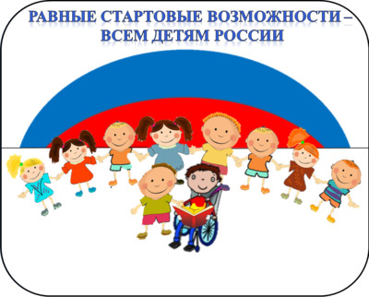
Цель организации инклюзивного образования детей с ОВЗ в ДОУ:
Обеспечение права детей с ОВЗ в возрасте от 1,5 лет до 7 лет на качественное и доступное образование по полной общеобразовательной или индивидуальной программе, обеспечение социальной адаптации и интеграции детей с ОВЗ в новую социальную среду, осуществление коррекции отклонений в физическом и психическом развитии воспитанников с учётом индивидуальных возможностей и личностных особенностей ребёнка, обеспечение условий для совместного воспитания детей с разными образовательными возможностями.
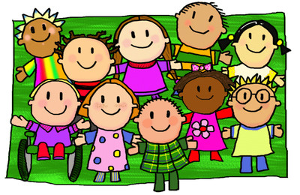
Форма образовательной инклюзии детей с ОВЗ зависит от степени выраженности недостатков физического и (или) психического развития, сложности структуры нарушения, уровня готовности ребенка к инклюзии в среду нормально развивающихся сверстников и предусматривает:
- частичную инклюзию, при которой дети, еще не способные на равных со здоровыми сверстниками овладевать федеральным государственным образовательным стандартом дошкольного образования, вливаются лишь на часть дня (например, на его вторую половину) в массовые группы в количестве 1- 2 ребенка;
- комбинированную инклюзию, при которой дети с уровнем психофизического и речевого развития, соответствующим или близким к возрастной норме, в количестве 1- 2 ребенка на равных воспитываются в массовых группах, получая постоянную коррекционную помощь учителя-логопеда, учителя-дефектолога, педагога-психолога. Организация образовательного процесса в условиях инклюзивного образования для детей с ОВЗ осуществляется в системе психолого-медико-педагогического сопровождения.
Прием детей с ОВЗ в общеобразовательную группу осуществляется на основании Положения об организации комбинированной и (или) частичной инклюзии детей с ОВЗ в общеобразовательную группу ДОУ, письменного заявления родителей (законных представителей) на имя заведующего ДОУ, медицинского заключения лечебного учреждения и осуществляется в общем порядке, установленном законодательством.
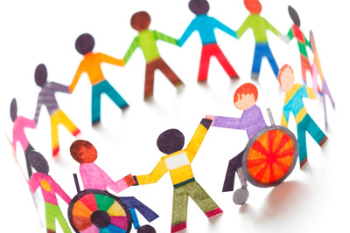
В основе инклюзивного образования лежит парадигма гуманистической педагогики, деятельность ДОУ выстраивается на концепции:
- развития личности Л. С. Выготского, идеи о «зоне ближайшего развития» и развивающего обучения;
- амплификации (обогащения) психологического развития дошкольников (А.В.Запорожец и его школа);
на принципах личностного и деятельностного подходов
(Б.Г.Ананьев, Л.С. Выготский, П.Я.Гальперин, А.Н.Леонтьев, С.Л.Рубинштейн).
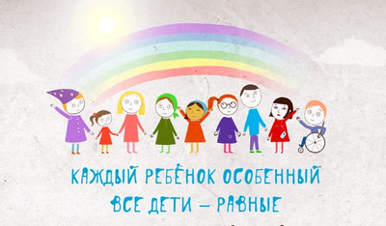

Оказание образовательных услуг детям с ОВЗ осуществляется по заявлению родителей и на основании заключения врачей – специалистов при наличии выписки из истории развития ребенка, не более 1-2 человек на группу с сопровождающим взрослым.
Выбор модели по оказанию образовательных услуг ребенку с ОВЗ основывается на следующих показателях:
- особенность развития ребенка;
- характер продвижения ребенка в процессе образования;
- степень интеграции ребенка в коллектив сверстников;
- желания и запросы родителей (законных представителей).
Выбор содержания, форм, средств, методов и приемов воспитательно-образовательной работы с детьми в рамках каждой модели определяется общеобразовательной программой ДОУ.
Образовательный процесс в детском саду строится на основе примерной образовательной программы «От рождения до школы», редакция 2019 г.
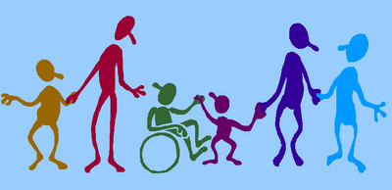
"Инклюзивное образование в ДОУ - дети должны быть вместе"

